



**个人博客网站的设计与实现**

姓名:毕力格赛汗

学号:

院系:计算机科学技术学院

年级:2016级

专业:计算机科学与技术(网络编程)

指导导师:

**毕 业 论 文 目 录**

1. 引言 1

1.1研究背景 1

1.2研究目的与意义 2

1.2.1超链接 2

1.2.2订阅商业模式 3

1.3 开发工具介绍 4

1.3.1静态网页 4

1.3.2动态网页 5

1.3.3网路应用程式 6

1.3.4渐进式Web应用程序 6

1.4 国内外研究现状 7

1.4.1万维网的历史 7

1.4.2网页浏览记录 8

1. 需求分析 8

2.1内部网 8

个人博客网站的设计与实现

计算机科学技术学院 2016 级 计科非师范班

包萨仁娜 讲师 毕力歌赛汗

摘要：网站（也称为web site）是网页的集合和以及由通用域名标识的相关内容。并发布在一台Web服务器上。著名的例子是 ***百度.com*** ，***QQ.com*** 和 ***淘宝.com*** 。所有可公开访问的网站共同构成了万维网。也有只能在专用网络上访问私人**网站**，比如公司的内部**网站**上为员工。**网站**通常专注于一个特定的主题或目的，如新闻，教育，商业，娱乐或社交网络。网页超级链接之间引导**网站**，这往往与家庭页面开始导航。用户可以在多种设备，包括台式机，笔记本电脑，平板电脑和智能手机访问网站。这些设备上使用的应用程序被称为Web浏览器。

1. 引言
   1. 背景

网站可以以各种方式被使用：一个个人网站，企业网站的公司，一个政府网站，一个组织的网站 等等。任何网站都可以包含超链接到任何其他网站，所以各个网站之间的区别，感知用，可以模糊。

#### 一些网站要求用户注册或订阅访问内容。订阅网站的例子包括许多商务网站， 新闻网站，学术期刊网站，游戏网站，文件共享网站，留言板，基于Web的电子邮件 ，社交网站，网站提供实时股票行情数据，以及提供其他各种服务的网站。虽然“网站”是原来的拼写(有时大写的“网站”，因为“Web”是指专有名词 World wide web)，这个变体已成为很少使用，“Web”已成为标准的拼写。

1.2研究目的与意义

1.2.1超链接

在计算中，超链接，或只是一个链路，是将数据，用户可以通过点击或敲击跟随一个参考。的超链接指向一个整个文档或文档内的特定元素。超文本是带有超链接的文本。是从链接的文本被称为锚文本。即用于查看和创建超文本软件系统是一种超文本系统，并创建超链接是超链接（或者简单地链接）。跟随超链接的用户被称为导航或浏览超文本。

例如，在一个网上参考咨询工作，如**百度.com**还是**QQ.com**许多词汇和术语在文本超链接到这些术语的定义。超链接通常用于实现参考机制，如表的内容，脚注，参考书目，索引，字母和词汇表。存在更复杂的安排，例如多对多链接。

以下的超链接可以与超文本系统变化，并且可以取决于有时链接本身上的效果;例如，在万维网上最超链接导致目标文件，以取代正在显示的文件，但也有一些标记，以使目标文档在新窗口中打开（或者，也许，在一个新的标签）。另一种可能性是包含，链接的目标是文档片段，该片段将替换源文档中的链接锚点。不仅人浏览文档后续的超链接。这些超链接也可以通过程序自动执行。横穿超，以下每个超链接，并收集所有检索文档的程序被称为网络蜘蛛爬虫或。

1,内联链接

内联链接无需显示内容即可显示远程内容。可以在有或没有用户选择链接的情况下访问远程内容。内联链接可以显示内容的修改版本；内联链接可以显示内容的修改版本； 例如，而不是图像，缩略图，低分辨率预览，裁剪部，或放大部分可以被示出。完整的内容则通常是随叫随到，如与印刷出版软件的情况下 - 例如，与外部的联系。

2,锚

锚定超链接是结合于一个文件的一部分的链路一般的文字，虽然不一定。例如，它也可以是在一个图像（在HTML图像映射）一个热区，图像的指定时，常常是不规则的部分。例如，非洲的政治地图可能有每个国家的超链接到有关国家的进一步信息。单独的不可见热点区域界面允许在链接的热点区域内交换外观或标签，而无需将链接重复嵌入各种外观元素中。

3,胖链接

胖链接( 也被称为“一对多”的链接，“扩展链接”或“多尾链接”)是超链接，这导致多个端点; 链接是一个多值函数。

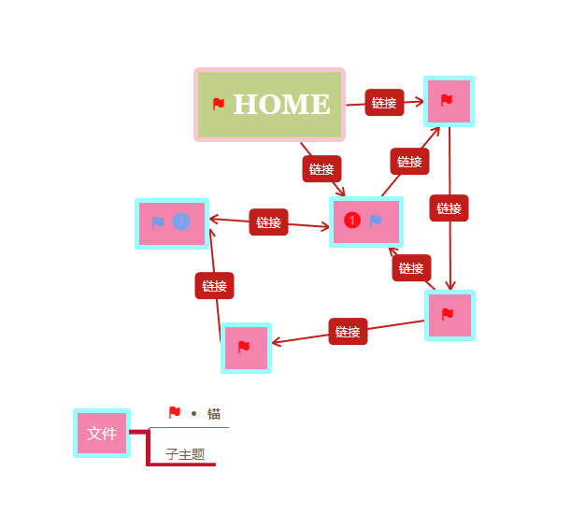

图1超链接

1.2.2 订阅商业模式

订阅商业模式是一种商业模式，即客户必须定期支付经常性的价格获得产品。该模型是由书刊出版商在17世纪率先推出，现在被许多企业和网站使用。

订阅不是定期单独销售产品，而是定期提供（每天，每周，每年/每年或季节性）使用或访问产品或服务，或者在以绩效为导向的组织（例如歌剧公司）的情况下，门票的预定演出一些集数一整个赛季的整个运行。因此，产品的一次性销售可以成为经常性销售，并可以建立品牌忠诚度。使用这种模式的行业包括邮购图书销售俱乐部和音乐销售俱乐部。与下载音乐或电子书，卫星收音机，电话公司，移动网络运营商，互联网服务供应商，软件出版商，网站目录数字化提供商，业务解决方案提供商，金融服务公司，健身俱乐部，草坪修剪和扫雪服务和药品，以及传统的报纸，杂志和学术期刊。

1,类型和例子

订阅有不同的类别

* 订阅一组固定的商品或服务。
* 期刊，比如报纸或杂志，有几种类型的预订
* 有偿发行
* 非付费发行
* 受控循环
* 认购盒含有多种耗材
* 社区支持的农业
* 送餐服务
* 膳食套件传输服务
* 订阅无限使用服务或服务的集合。
* 软件服务

2,出版

在美国的订阅模式通常需要付费墙，或者其他“收费通道”系统(在反对开放获取命名)。

1.3开发工具介绍

1.3.1 静态网页（*Static web page*）

静态网站是一个具有存储发送到客户端的Web浏览器格式的服务器上的网页，它主要编码在*Hypertext markup language(HTML);Cascading style sheets(CSS)*用于控制基本HTML之外的外观。图像通常用于创建所需的外观和作为主内容的一部分。音频或视频也可能被考虑“静止”如果它会自动播放或一般的非交互式内容。这种类型的网站通常显示同样的信息给所有的游客。类似发放印刷宣传册给客户或客户，静态网站通常会提供一致的，标准信息的时间较长。虽然网站所有者可以进行更新周期。这是编辑文本，照片和其他内容的手动过程，可能需要基本的网站设计技能和软件。简单的形式或网站营销的例子，经典网站，五页的网站或小册子的网站往往是静态网站，因为他们存在预先定义的，静态信息给用户。这可能包括有关公司，并通过文字，图片，动画，音频，视频和导航菜单及其产品和服务的信息。静态网站可能仍会使用服务器端包含（SSI）作为编辑的便利，如在许多共享共同的菜单栏。由于该网站的行为，读者仍然静态的，这不是动态网站。

1.3.2 动态网页(*DYMANIC WEB PAGES)*

一个动态的网站是一个改变或频繁和自动定制本身。服务器端动态页面生成“对飞”产生的HTML由计算机代码（CSS负责的外观，因此，是静态文件）。有各种各样的软件系统如*CGI，Java Servelets*和*Java Server Pages（JSP）*的*Active Server Pages*和*ColdFusion（CFML）*可用来生成动态web系统和动态网站。各种网络应用程序框架和网页模板系统可用于如*Perl*，*PHP*，*Python*和*Ruby*的通用编程语言，使其更快和更容易地创建复杂的动态网站。

一个网站可以显示一个对话的当前状态的用户之间，监控形势变化，或以某种方式个性化，个人用户的要求提供信息。例如，要求一个新闻网站的首页时，在Web服务器上运行，可能导致合并存储HTML片段，从数据库或通过RSS其他网站制作一个网页，其中包括最新的信息检索新闻故事的代码。动态内容的另一个示例是，具有媒体产品数据库的零售网站允许用户输入搜索请求，例如， 关键字“披头四”。对此，网页的内容会自发地改变之前看的方式，然后将显示披头士产品如CD，DVD和书籍的列表。模拟某些类型的动态网站，同时避免启动基于每个用户或每个连接的动态引擎的性能损失的方法之一是定期自动重新生成大型系列静态页面。

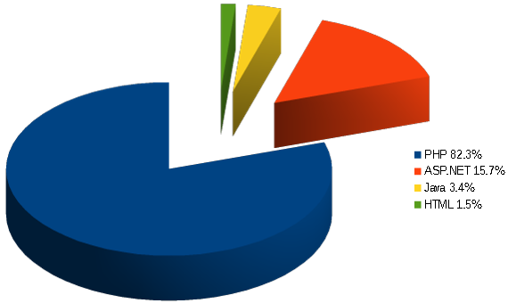

图2 2016-2020年服务器端编程语言的使用

1.3.3 网路应用程式*(Web application)*

网路应用程式是在网络服务器上运行的应用程序软件，那些设备的操作系统*（OS）*上本地运行不同于基于计算机的软件程序。Web应用程序是由用户通过活动网络连接的Web浏览器访问。这些应用程序通过由第三方托管的异地服务器使用客户端 - 服务器模型的服务程序。常用的Web应用程序示例包括：Web邮件，在线零售，在线银行和在线拍卖。

1.3.4 渐进式Web应用程序*(Progressive web application)*

渐进式Web应用程序（PWA）是一类通过网络交付的应用程序软件，使用通用的网络技术，包括HTML，CSS和JavaScript构建。它的目的是工作，使用符合标准的浏览器，包括台式机和移动设备的任何平台上。由于一个渐进的web应用程序是一种类型的网页或网站被称为Web应用程序，它们不需要单独的捆绑或分发。开发人员可以只发布Web应用程序的在线，确保其符合基线“可安装要求”，并且用户将能够将应用程序添加到他们的主屏幕。一些企业突出各种各样的PWA实施后，关键绩效指标，比如花在页，转换或收入增长时间显著改善。

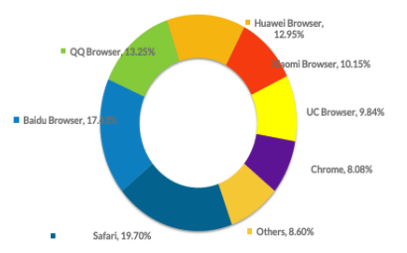

图3浏览器支持

IMG_256 IMG_256 IMG_256 IMG_256safari

IMG_256IMG_256 小米浏览器 UC浏览器 到百度首页 别的

1.4国内外研究现状

1.4.1万维网的历史

万维网（“WWW”或“网络”）是用户可以通过连接到互联网的计算机访问全球信息媒介。该术语经常被误用作互联网本身的代名词，但Web是运行在互联网上，就像电子邮件和新闻组也做了服务。 互联网日期的历史回到比万维网的显著进一步。

1980–1991：发明与实施。1980年， Tim Berners-Lee，在欧洲核研究组织（CERN）在瑞士的英国独立承包商，建查询，为人民和软件模型个人数据库，同时也作为一种超文本发挥; 在查询信息，每一个新的页面有链接到一个网页。伯纳斯 - 李（Berners-Lee）在1980年的合同于6月至12月，但在1984年，他在长期的劳动关系回到CERN，并认为信息化管理的问题：从需要共享数据，世界各地的物理学家，但他们缺乏共同的机器和任何共享 演示软件。不久后伯纳斯 - 李重返欧洲核子研究中心，TCP / IP(互联网协议套件)协议上安装了一些主要的非Unix机器的机构，把它变成了欧洲最大的互联网网站在几年之内。其结果是，欧洲核子研究中心的基础设施已经准备好了伯纳斯 - 李创建Web。虽然该提案引起了兴趣不大，伯纳斯 - 李被他的老板，迈克Sendall，鼓励，开始了新收购的NeXT工作站上实现他的系统。他认为几个名字，包括信息网，信息地雷或信息的煤矿，但是万维网上解决。伯纳斯 - 李发现罗伯特·卡里乌（Robert Cailliau）一个热心支持者。伯纳斯 - 李和罗伯特·卡里乌先生投伯纳斯 - 李的想法与欧洲会议上超文本技术在1990年9月，但没有发现厂商谁可以欣赏他与互联网超结婚的看法。到1990年圣诞节，伯纳斯 - 李所建立的所有必要的工具，一个工作网络：超文本传输协议（HTTP），超文本标记语言（HTML），第一个Web浏览器（称为万维网，这也是一个Web编辑器），第一个HTTP服务器软件（后来被称为CERN的httpd），第一个Web服务器（http://info.cern。 CH），并且所描述的项目本身第一个网页。1991年1月CERN本身之外的第一个Web服务器都开启。反正CERN把已知最古老的网页重新联机在2021年，完成超链接，帮助用户快速入门，并帮助他们浏览了当时一个非常小的网络。

伯纳斯 - 李说，“我喜欢把工作和个人生活分开”。

1.4.2网页浏览记录

网页浏览历史记录是指网页的用户访问过的，以及如网页标题和访问的时间相关的数据列表。 它通常是由网络浏览器本地存储为了提供一个历史列表中的用户回到以前访问过的网页。 它可以反映用户的兴趣，需求和浏览习惯。

2.需求分析

2.1内部网

不要与互联网相混淆。内联网是在计算机网络为组织内共享信息，协作工具，业务系统和其他计算服务，通常外人排除访问的。这个词是在对比使用公共网络，如Internet，但使用最基于互联网协议套件相同的技术。

全公司内部网可构成内部通信和协作的一个重要的焦点，并访问内部和外部资源提供单一的起点。在最简单的形式，企业内部网建立了与技术局域网（LAN）和广域网（WAN）。许多现代企业内部网搜索引擎将用户个人资料，博客与通知移动应用和事件其基础结构中规划。

内联网有时对比于外联网。内部网有时与外部网(extranet)形成对比。但是外部网也可以由客户，供应商或其他批准的方访问。虽然内部网一般限制在单位的员工，外网也可以通过客户，供应商，或其他经批准的人士取用。



2.2外联网

就像我之前说的外联网是一个控制的专用网络，它允许访问的合作伙伴，供应商和供应商或经授权的客户群 - 通常以自组织的内部网访问信息的子集。外联网是类似的，因为它提供了访问的授权方所需的服务DMZ，无授权访问企业的整个网络。从历史上看，该术语有时也被用在两个组织通过虚拟专用网络（VPN）共享其内部网络的意义上。

**优点**

* 外汇大量使用电子数据交换数据（EDI）。
* 提供或由一家公司提供的一组其他公司的接入服务，如由一个公司代关联银行管理的在线银行应用程序。
* 分享产品与贸易伙伴的专门编目。

